结露验算计算书
项目名称： | 温州某大学城社区设计
委托单位： | 温州某大学
咨询单位：
编制人： | 王燕林
负责人：

声明：
1. 本报告相关人员签字不全无效；
2. 本报告经涂改和复印均无效；
3. 本报告仅用于指定项目，非本项目无效。

目 录
目 录 I
1. 外墙结露验算 2
2. 屋顶结露验算 4
3. 热桥结露验算 5
4. 外窗内表面结露验算 5
5. 结论 6

外墙结露验算
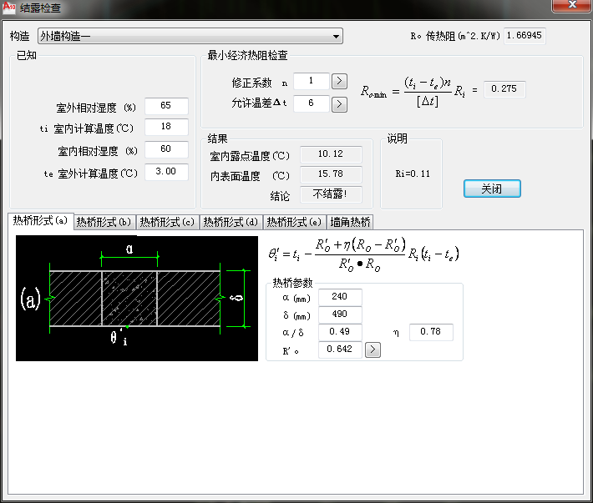
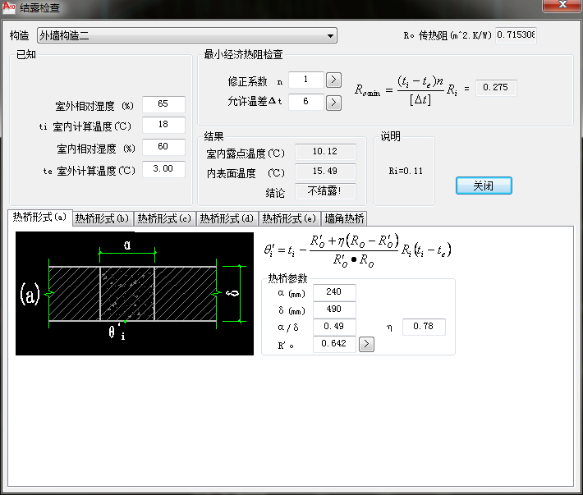

屋顶结露验算
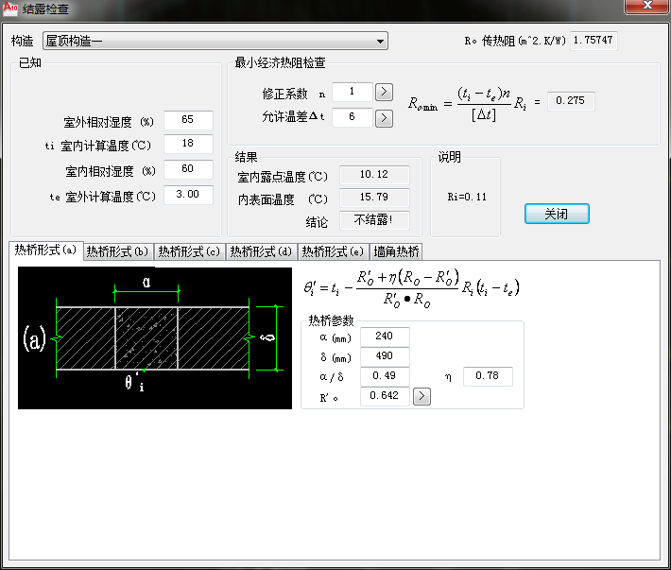

热桥结露验算
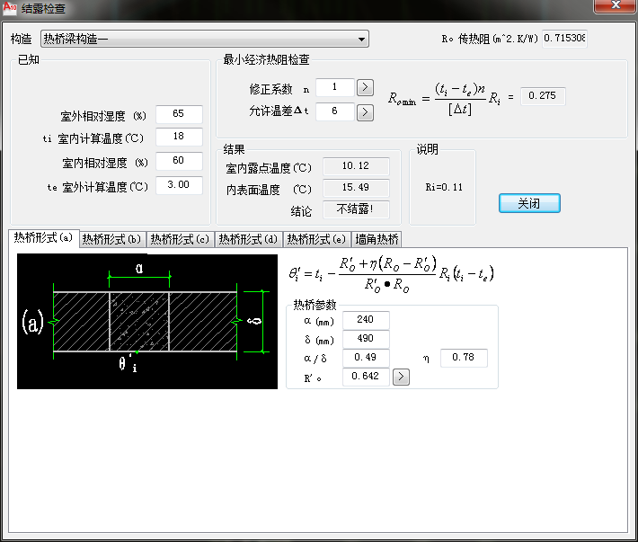

外窗内表面结露验算
依据《建筑门窗玻璃幕墙热工计算规程》（JGJ/T151—2008）要求建筑外窗内外表面量计算方式如下：
q=h(T_{n} —T_{s}) …………………………………………………………………公式（1）
式中q——换热量（kw）
h——换热系数（W/㎡/k）
T_{s}——环境温度（℃）
T_{n}——表面温度（℃）
由于能量守恒（即室内与窗的传热量=窗与室外的传热量），所以得：
K（T_{n} —T_{s})=h（T_{n} —T_{a}) ……………………………………………………公式（2）
式中h——室内对流换热系数（取8W/㎡/k）
K——窗的综合传热系数（由节能计算书得，3.0W/㎡/k）
T_{s}——室内温度（18℃）
T_{n}——室外温度（3.0℃）
T_{n}——玻璃内表面温度（℃）
在公式（2）中带入数据得：
3.0×（18—3.0）=8×（18—T_{a}）
T_{a}=12.38℃＞10.12℃
由此可知本项目外窗内表面温度大于室内露点温度，故不会发生结露现象。

结论
项目建筑内表面温度均大于室内露点温度10.12度，不结露。

